Fortbewegung - Bodenfische | A 4

☞ Aufgaben

Betrachte die Videos Nr. 10 und 14.

- Warum ist der Knurrhahn ein Bewohner des Sandgrundes? Zeichen seine Körperquerschnitt und begründe!

Betrachte das Video Nr. 2

- Welche Flossen dienen der Fortbewegung des Tieres? Markiere diese und erläutere ihre Bedeutung!
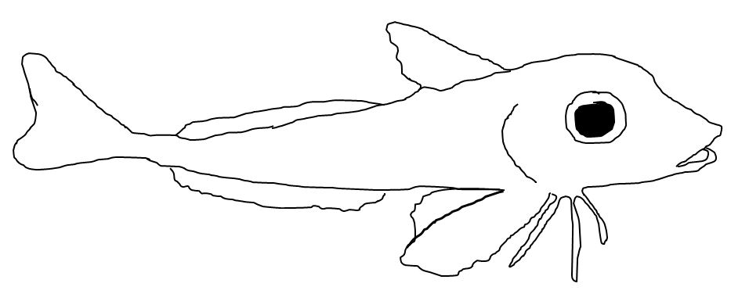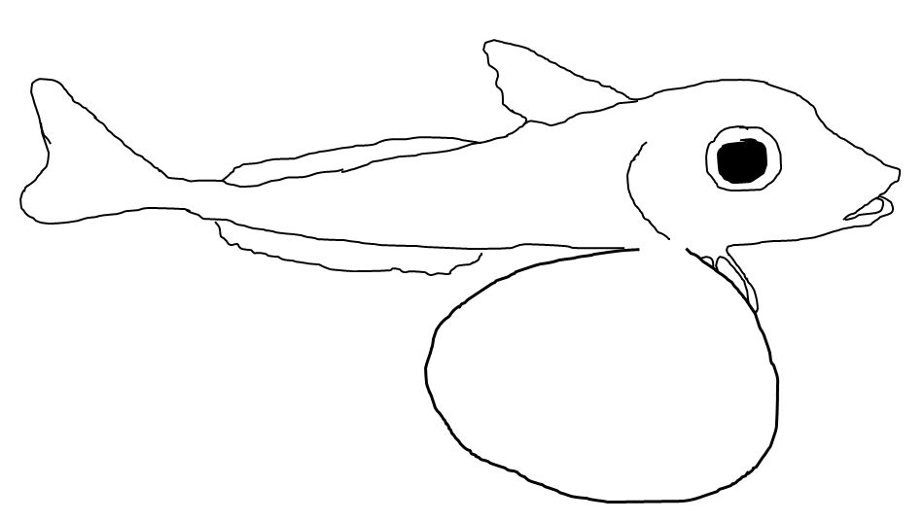

- Warum trägt der Knurrhahn diesen Namen?
Informiere dich hier.

